GUÍA DE ARTES

Nombre: | Curso: 2°A | Fecha: semana N° 5
¿QUÉ APRENDEREMOS?
Objetivo (s): OA3
Expresar emociones e ideas en sus trabajos de arte, a partir de la experimentación con:
› materiales de modelado, de reciclaje, naturales, papeles, cartones, pegamentos, lápices, pinturas, textiles e imágenes digitales
› herramientas para dibujar, pintar, cortar, modelar, unir y tecnológicas (pincel, tijera, mirete, computador, entre otras)
› procedimientos de dibujo, pintura, collage, escultura, dibujo digital, entre otros
Contenidos:
Material de reciclaje.
Objetivo de la semana: Expresar ideas en sus trabajos a partir de la experimentación con materiales de reciclado y herramientas para construir una canasta.
Habilidad: Expresar

CLASE Nº1

¿Qué necesito saber?
Para comenzar necesitas saber de qué se trata la habilidad de expresar ideas, a través de la creación de un portalápices.


Entonces:

Expresar: Decir, manifestar con palabras o con otros signos exteriores lo que uno siente o piensa.

MATERIAL DE RECICLAJE: son todos aquellos productos que podemos volver a utilizar para la misma función o darle otra.

AHORA crea tu propio porta lápices

¿Cómo lo harás?

Te sugiero que utilices materiales que están en tu casa y le des nueva vida, ejemplo, los cilindros de papel higiénico, podrías crear un portalápices del tema que más te guste, te daré un ejemplo y pasos que te podrán servir:

Materiales:
- 4 Cilindros de papel higiénico - Trozo de cartón de caja de 20 X 20 cm
- Tijeras - Cosas para decorar
- Papel higiénico - Témpera y pincel
- Cola fría

Procedimiento:
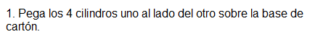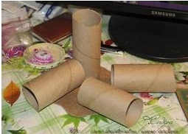
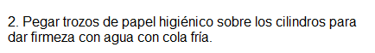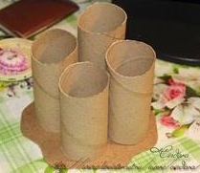
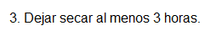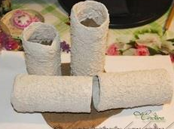
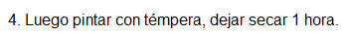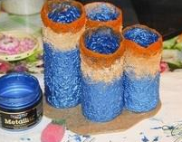
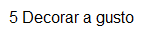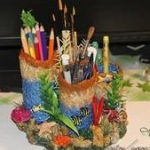

AHORA CREA TU PORTALAPICES.
Recuerda enviar una fotografía a mi WhatsApp personal de tu Profesora Verónica o al correo verónica_irc@yahoo.es .

- Reflexión de lo aprendido:

¿Qué has aprendido en ésta clase? (que hemos creado)

________________________________________________________________________________

¿Cómo has podido usar materiales reciclados? (los cilindros de cartón, cartón, etc)

________________________________________________________________________________

¿Qué pasos has tenido que hacer para crear el portalápices? (ordena los pasos)

Recortar papel, pegar cilindros, decorar portalápices.
- ________________________________________________________
- ________________________________________________________
- ________________________________________________________

Pídele a un adulto que tome foto del trabajo realizado y lo mande al whatsapp del curso.

